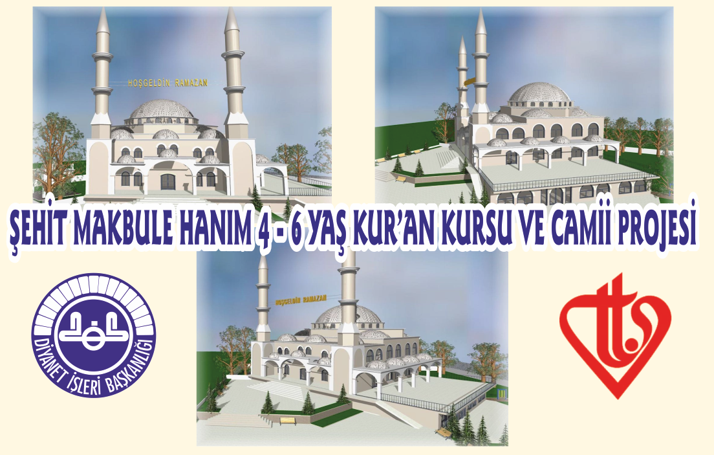

ŞEHİT MAKBULE HANIM KUR'AN KURSU VE UYGULAMA CAMİİ İNŞAATI BAŞLAMIŞTIR
Şehit Makbule Hanım Kur'an Kursu ve Uygulama Camii'nin temeli atılarak inşaatına başlanmıştır.Yardımsever kıymetli halkımızın yardımlarıyla inşaatımız başlamış,yine yardımsever halkımızın destekleri ile devam edecektir.Yardım yapmak isteyen halkımız Derneğin aşağıdaki hesabına para yatırarak veya Müftülüğümüze ve Dernek Başkanı İsmail AKYÜZ'e makbuz karşılığı yardımlarını iletebilirler.
ŞEHİT MAKBULE HANIM KUR'AN KURSU VE UYGULAMA CAMİİ YAPTIRMA VE YAŞATMA DERNEĞİ
HESAP IBAN NO: TR35 0001 0001 9784 8598 2750 02

